Сертификат на материнский капитал получили 8,5 млн российских семей
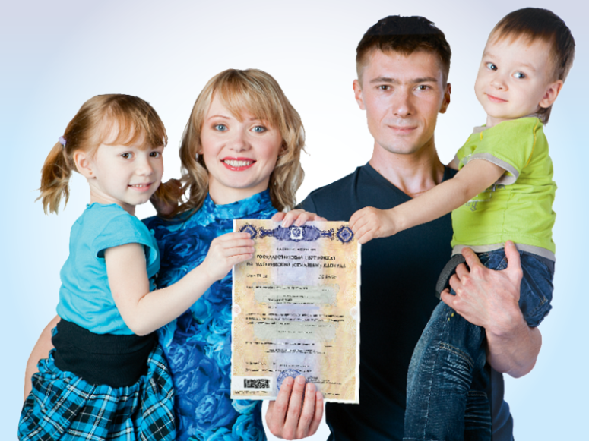За время действия программы материнского капитала государственный сертификат получили 8,5 млн российских семей.
Благодаря материнскому капиталу жилищные условия улучшили более 5 млн семей. Из них 3,2 млн семей частично или полностью погасили материнским капиталом жилищные кредиты. Еще более 1,8 млн семей улучшили жилищные условия без привлечения кредитных средств. Улучшение жилищных условий остается самым популярным направлением использования материнского капитала.
Помимо этого ПФР принял 482 тыс. заявок на обучение детей и 3,7 тыс. заявок на перевод средств материнского капитала на накопительную пенсию мамы.
В прошлом году к трем основным направлениям расходования материнского капитала добавилось еще одно – социальная адаптация и интеграция в общество детей-инвалидов. На сегодня по этому направлению принято 115 заявлений.
Полностью распорядились средствами материнского капитала 58% семей.
Размер материнского капитала в 2017 году составляет 453 026 рублей. Для получения права на материнский капитал необходимо, чтобы ребенок, который дает право на сертификат, родился или был усыновлен до 31 декабря 2018 года. При этом само получение сертификата и распоряжение его средствами временем не ограничены.

